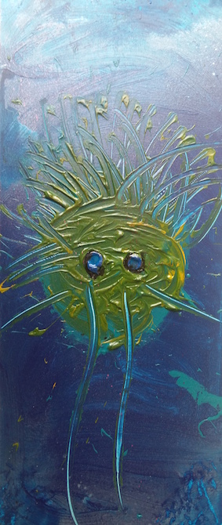
Jaarverslag
‘Stichting Helmy en Ino’
2021
Stichting ter bevordering van verbeelding op de basisschool met name bij kleuters

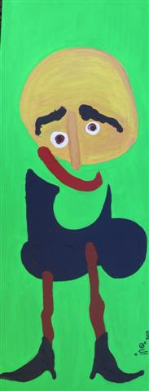
Inhoud
- Voorwoord
- Stand van zaken
- Bekendheid
- Projecten
- Website
- Bestuur
- Financiën en jaarrekening
- Komend jaar
- Tot slot

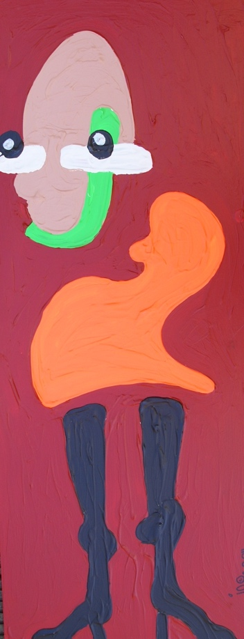

Voorwoord
Dat wat vorig jaar naar voren geschoven werd, werd ook dit jaar uitgesteld. Geen klassenbezoek, geen gesprek met een onderbouwteam, geen… Achter de schermen is wel een en ander gebeurt; een aantal gesprekken met een (vak)leerkracht werkend in Amstelveen, er waren gesprekken met ‘Young in Art’ en er is gezocht naar ambassadeurs die we vonden.

Stand van zaken
Bekendheid
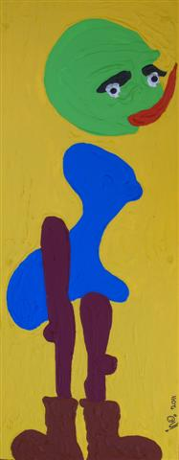
- De stichting heeft 76 ‘vrienden’ op Facebook. Het aantal is met zes gegroeid. Ongeveer de helft kijkt ook even naar de berichten die geplaatst worden.
- We hebben een Instagram-account, daarmee is alles gezegd. Er is dus geen actie geweest op dit medium.

Projecten
- Door corona zijn de uitgestelde projecten ook dit jaar niet doorgegaan. Inmiddels zijn verschillende van die projecten ook niet meer relevant.
  - Bezoek aan een kleuterleerkracht (Dirk) en zijn groep om met de kleuters tot verbeelding te komen. Afgeblazen.
  - Gesprek onderbouw basisschool (Ietje) afgeblazen.
  - Posters die studenten maakten naar aanleiding van de taxonomie van Nilsson zijn uitgereikt aan inmiddels derdejaarsstudenten. Het project is aardig afgerond maar door corona in het water gevallen.
  - Werkbezoek naar ‘De Kliederschuur’ met Carl van ‘Young in Art’ uitgesteld.
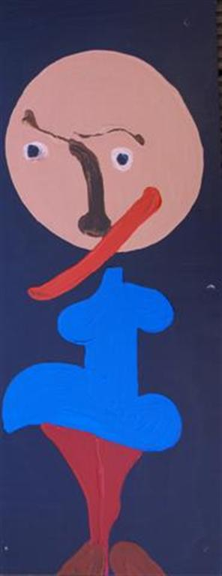
- Er zijn gesprekken geweest met Carl Zloch van stichting ‘Young in Art’. Een radio optreden van Carl is samen voorbereid; feedback ter verbetering van de presentatie van het digitale museum is gegeven en op de bijdragen van kinderen is consequent een reactie gegeven.
- Er zijn lunches geweest met de kandidaten die gevraagd zijn ambassadeur van de stichting te worden. Esther en Fleurtje hebben toegezegd en zijn eind december actief geworden. Alle twee de ambassadeurs zijn kleuterleerkracht; de een in Utrecht Overvecht, de andere in een dorp in Brabant. Pien gaat na haar zwangerschap actief worden. Pien werkt in Amstelveen half als vakleerkracht beeldend, half in groep 3/4. Een kandidaat is afgevallen.

Website
Op de website is door Pakweg een rubriek (‘nieuws’) gemaakt met voor Esther en Fleurtje ieder een eigen pagina om hun blogs te plaatsen

Bestuur
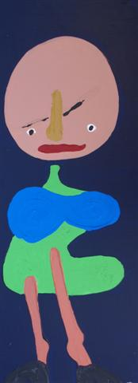
Door de coronamaatregelen hebben de bestuursleden alleen telefonisch en via mail contact gehad. Er was ook niets urgents.

Financiën

De jaarrekening
De penningmeester van de stichting heeft de balans voor 2021 opgemaakt. Deze is met dank aan de penningmeester tijdens de bestuursvergadering door het voltallig bestuur vastgesteld.

Baten/ lasten

Balans

Komend jaar

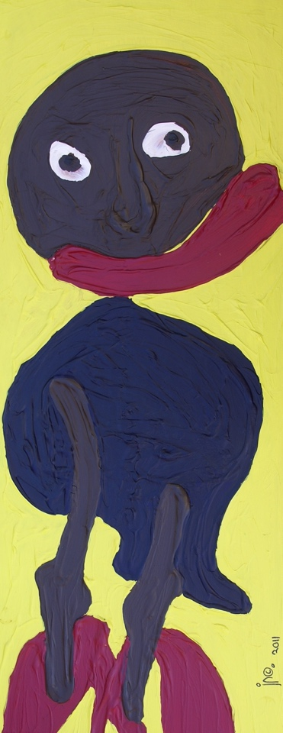
- Het voornemen is het beleidsplan hoewel beïnvloed door Corona (vertraagd) te volgen.
Vanuit beleidsplan
De vijf jaar die volgen (voorjaar 2019 – voorjaar 2024) zal de stichting gebruiken om de stichting binnen het onderwijsveld bekend te maken en projecten in welke vorm dan ook te ondersteunen. Het introduceren zal in eerste instantie gaan door studenten, leerkrachten en ondersteuners van basisscholen - binnen de netwerken van de bestuursleden - te attenderen op de mogelijkheid van ondersteuning van de stichting. In de loop van de vijf jaren hoopt de stichting minimaal 30 verschillende projecten (een in de twee maanden) te hebben ondersteund.
Het betekent dat we actiever dan voorheen doorgaan met het bekend maken van de stichting. In de komende bestuursvergadering bespreken we concrete stappen met de steeds wisselende mogelijkheden in de post-coronatijd.
- Werkbezoek ‘De Kliederschuur’
- …

Tot slot
Dank aan de bestuursleden die in dit bijzondere jaar betrokken waren.

De voorzitter
april 2022

Ino de Groot

